

**Великой Победе**

**-**

**75**

**лет.**

**Тема Цель: Развитие орфографической зоркости.**

**Урок**

**русского**

**языка в 3 классе.**

**Тема: Повторение изученного в 3 классе.**

**Учитель: Сушенцова Елена Михайловна**

**МАОУ «Щёлковская гимназия № 6»**

**г. Щёлково**





|  |  |  |  |
| --- | --- | --- | --- |
| **У** | **Б** | **А** | **С** |
| **О** | **Я** | **У** | **П** |
| **Д** | **С** | **Е** | **Я** |

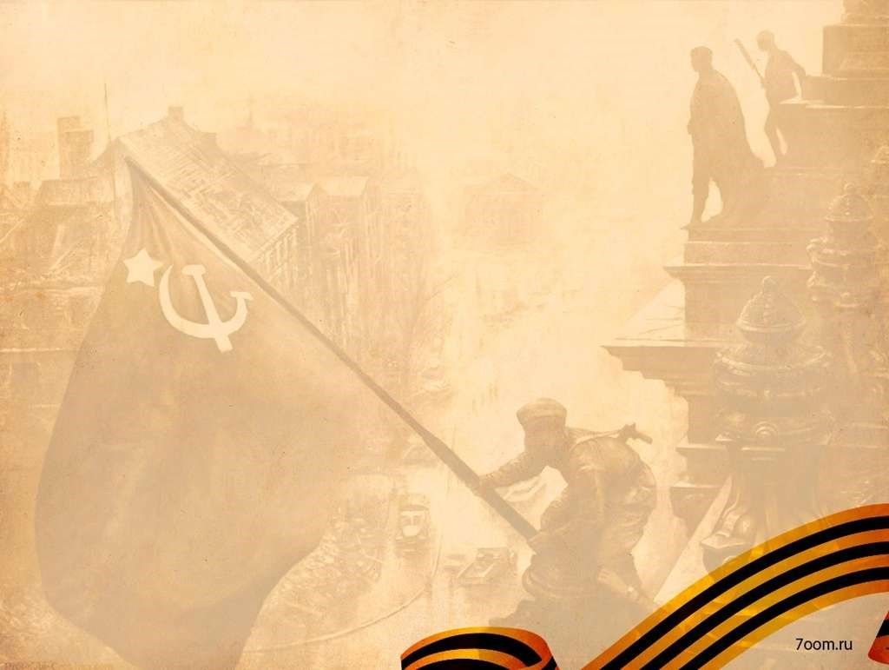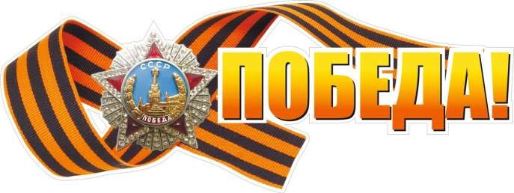

**Лексическое значение слова**



* **Успех в битве, войне при полном поражении противника.**
* **Успех в борьбе за что-нибудь.**
* **Осуществление, достижение чего-нибудь в результате ….**
* **Преодоление чего-нибудь.**

(**Толковый словарь С.И.Ожегова**)

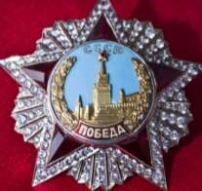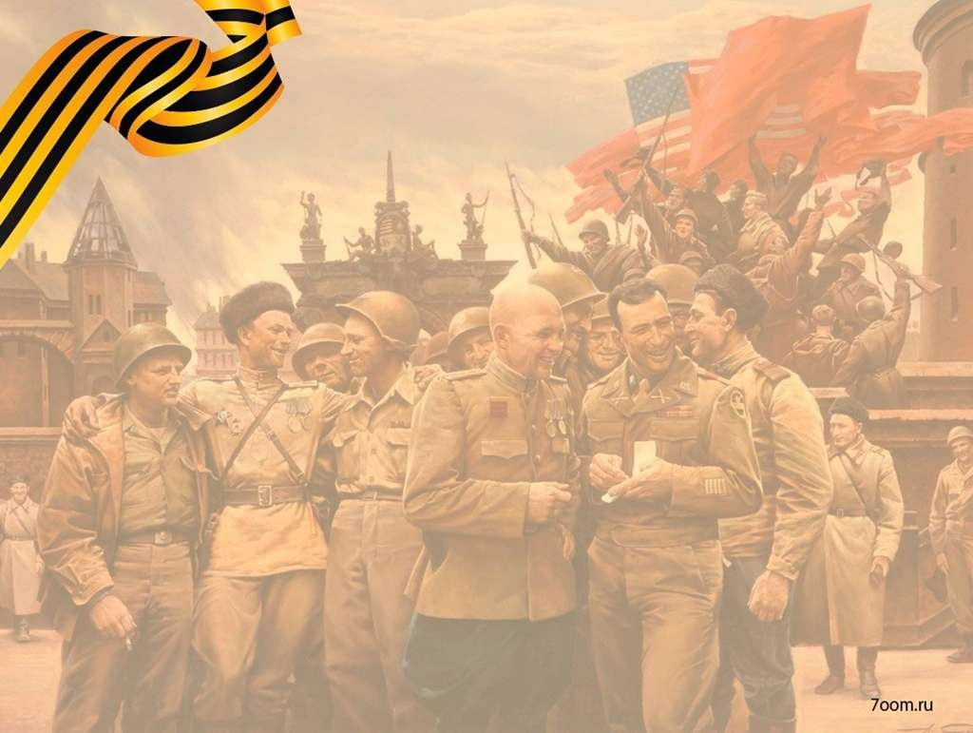

***ПРОВЕРКА.***

**ЗА**

**Я**

**ВЛЕНИЕ.**

**«ХОЧ**

**У**

**НА**

**ФРОНТ.**

**В**

**ШКОЛУ**

**НЕ**

**ХОЧ**

**У**

**.**

**ПИСАТ**

**Ь**

**И**

**ЧИТАТ**

**Ь**

**УЖЕ УМЕЮ.**

**В**

**АНЬКА».**

**Заивление**

**.**

**«**

**Хочю**

**нафронт**

**.**

**Вшколу**

**нехочю**

**.**

**Писат**

**и**

**читат**

**уже умею.**

**ванька**

**».**

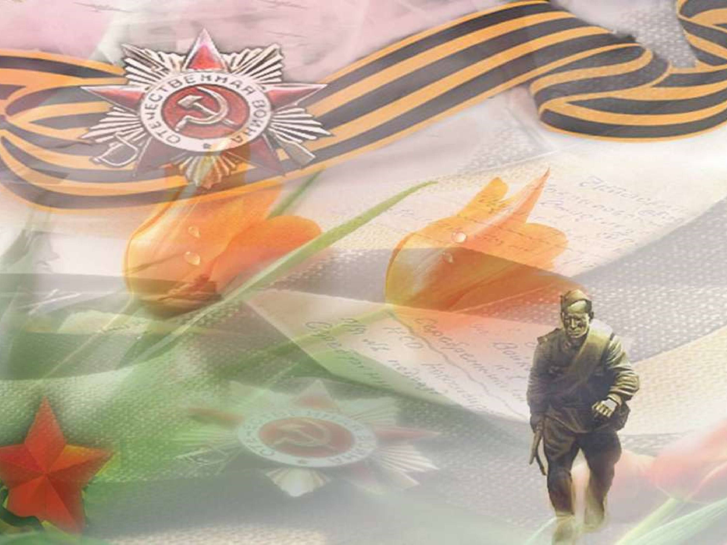

**Однокоренные слова**

**победа**

**победный**

**победить**

**победитель**



***п***

***обеда победить победитель***

**Антонимы**

**поражение побеждённый**

**проигрыш проиграть**

**проигравший**



**перевес**

**, успех, торжество,**

**триумф,**

**пик, достижение**

**,**

**выигрыш;**

**свершение**

**,**

**вершина**

**,**

**фурор**

**,**

**одоление, виктория,**

**завоевание**

**победа**

**Синонимы**

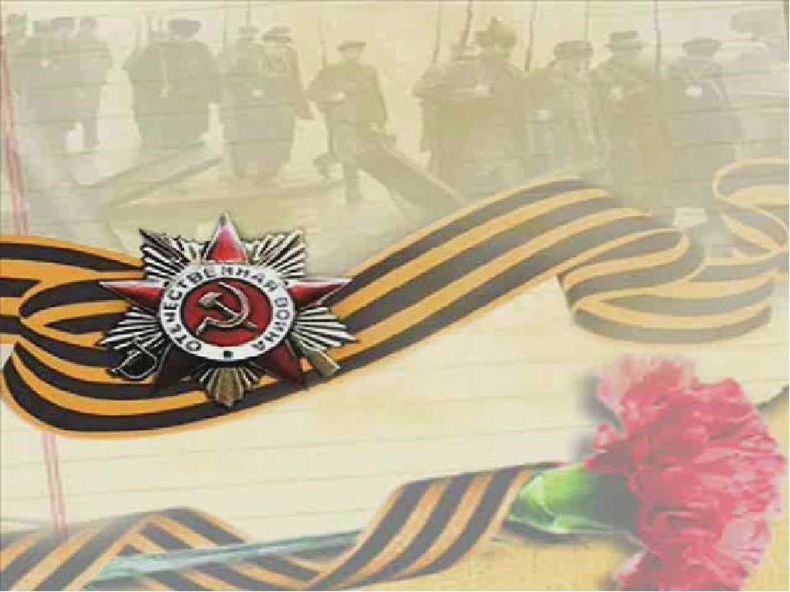

**великий**

**свободный**

**правый**

**богатырский**

**народ**

**страна могучая**

**держава родная**

